0715
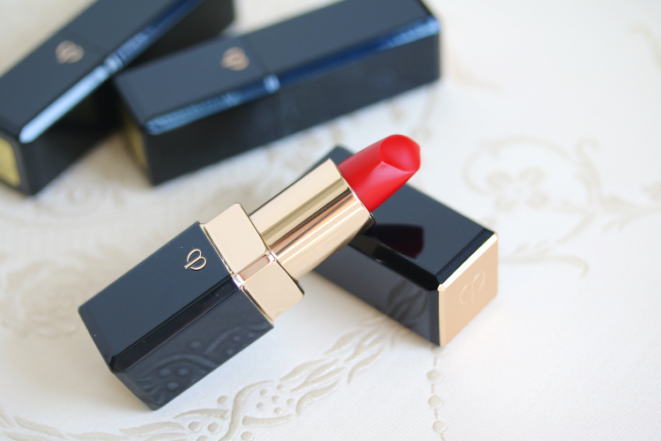

“カシミア”な質感にドキリ♡ラグジュアリーな新マットルージュ。
2018.07.15

〈クレ・ド・ポー ボーテ〉
美容サポート部
クレ・ド・ポー ボーテ担当
佐合

（リード）引き続きトレンドのマットリップに、新感覚テクスチャーが登場！6.21（木）に発売されたマットルージュは、〈クレ・ド・ポー ボーテ〉らしいラグジュアリーな仕上がりが魅力の新製品です。同じく新登場のリップバームとあわせて、ご紹介しましょう。

仕上がりも、つけ心地も、まるでカシミアのよう♪

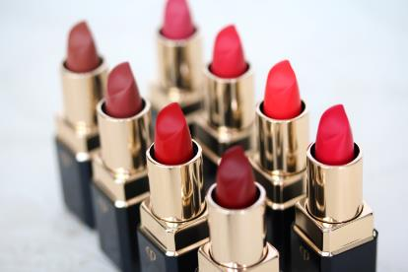

〈クレ・ド・ポー ボーテ〉ルージュアレーブル カシミア（左奥から101、102、103、104、右奥から105、106、107、108）税込 6,480円

その名の通り“カシミア”のように軽やかなテクスチャーと、上質な仕上がりがポイントです。吸い付くように密着するのにするすると唇に伸び、自然な立体感のあるリップメイクが完成します。
スキンケア成分配合でしっとりうるおい、つけ心地もなめらか♡重ねづけしても重たくならないのも魅力です。

103(レジェンド)をひと塗りで王道レッドリップに。
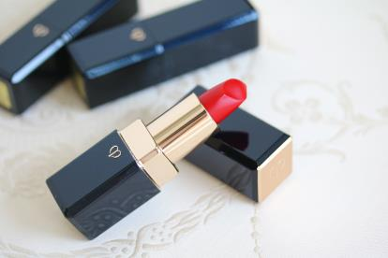

写真の103レジェンドは、「ルージュアレーブル カシミア」を代表するおすすめカラーです。直塗でリップラインにピタッとフィットするよう計算された花びら型の形状で、ひと塗りすれば見たままの色が美しく発色。たちまちドラマティックなレッドリップに仕上がります♪

塗り方を変えて、印象チェンジ。
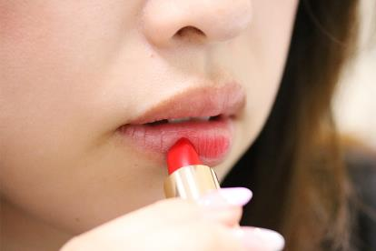

私たちは塗り方もあれこれ研究しています。アレンジを加えることで、また違った印象をまとうことができるんですよ。
例えば、下唇の中央だけに「ルージュアレーブル カシミア」を直塗りし、上下の唇を合わせて、色をなじませます。さらにリップブラシを使って、その色をぼかすように真ん中から外側へ塗り広げれば、内側からにじむように色づいて、輪郭は透明感のある、ふわっとしたマットリップが完成します。

メイクとケアが一本でできちゃう桜色リップ。
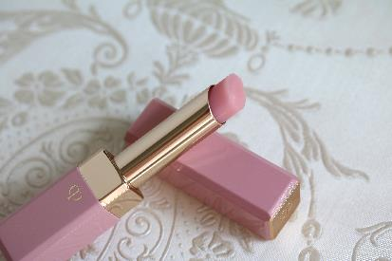

〈クレ・ド・ポー ボーテ〉マニフィカトゥールレーブル 税込 4,320円

もう一つの新製品「マニフィカトゥールレーブル」は、唇のうるおいに反応して発色するリップバームです。発色は、どんな年代の方や肌色にも馴染む桜色♡保湿効果もあり、リップバームとしても優秀です！もちろん「ルージュアレーブル カシミア」に重ねて使っても。

今回ご紹介した2アイテムはローズの香りで、つける度にふんわり香るのも魅力。どちらもヘビーユースしたくなる私のお気に入りです♪

